    - Схема базирования составных частей узла.
Схема базирования – это совокупность установочных баз необходимых и достаточных для однозначного базирования деталей в производстве с лишением их необходимого количества степеней свободы. Схема базирования частей нервюры показана на рисунках (Рис 2.20. и Рис 2.21.)
Разрабатывая операции установки деталей в сборочное положение, необходимо выбирать на деталях и узлах базовые поверхности, по которым детали будут установлены и зафиксированы.
Также необходимо установить последовательность подачи деталей на сборку, т.е. разработать схему сборки.
Базовые поверхности используются в качестве сборочных или установочных баз. Сборочные базы определяют взаимное положение собираемых элементов, а установочные – положение деталей и узлов относительно приспособления.
Выбирая базы необходимо стремиться к соблюдению принципов единства, постоянства и совпадения баз.
В самолетостроении и вертолетостроении детали, узлы, отсеки, и агрегаты при сборке базируют по:
- Сборочным отверстиям (СО);
- Координатно-фиксирующим отверстиям (КФО);
- Поверхности каркаса (ПК);
- Наружной поверхности обшивки (НП);
- Внутренней поверхности обшивки (ВП);
- Отверстиям под стыковые болты (ОСП);
- Установочным базовым отверстиям (УБО).
1. Сборка с базированием по СО – процесс, при котором взаимное расположение собираемых деталей определяется положением имеющихся на них сборочных отверстий, в которые на период соединения вставляют фиксаторы. Базирование по СО применяют в двух случаях: при образовании наружных обводов собираемого изделия и при установке элементов каркаса в сборочное приспособление.
2. Сборка с базированием по КФО – процедура, при которой детали поперечного набора каркаса устанавливают в сборочное положение по КФО в деталях собираемого изделия и элементах сборочного приспособления. На период соединения нервюр с панелью в отверстия КФО вставляют фиксаторы или технологические болты.
3. Сборка с базой ПК – при таком методе базирования обшивку ( или панель) устанавливают на поверхность каркаса и прижимают рубильником на период соединения обшивки с элементами каркаса.
4. Сборка с базированием по НП – при этом методе базирования панель (обшивка) прижимается наружной поверхностью к рабочей поверхности рубильников на период соединения ее с каркасом. Соединение панели с каркасом производится через промежуточную деталь – компенсатор.
5. Сборка с базированием по ВП – при этом методе базирования панель (обшивка) прижимается внутренней поверхностью к опорным поверхностям приспособления (специальным макетным нервюрам или шпангоутам) на период ее соединения с каркасом через компенсатор.
6. Базирование по ОСБ – процесс, при котором узлы стыка, стыковые профили и кронштейны устанавливают в сборочное положение по имеющимся в них отверстиям под стыковые болты (ОСБ) и соответствующие им отверстия в элементах сборочного приспособления.
7. Базирование по УБО – процесс, при котором детали, узлы, секции устанавливают в сборочное положение по имеющимся в них УБО и УБО в элементах сборочного приспособления. На период выполнения соединений в УБО вставляют фиксаторы или технологические болты.
При сборке данной нервюры будет сочетаться несколько видов базирования:
-стенка будет базироваться по КФО,
-пояс – по фиксаторам обвода,
-стойки – по СО в стенке и стойках,
-фитинг – по СО в стенке и фитинге.
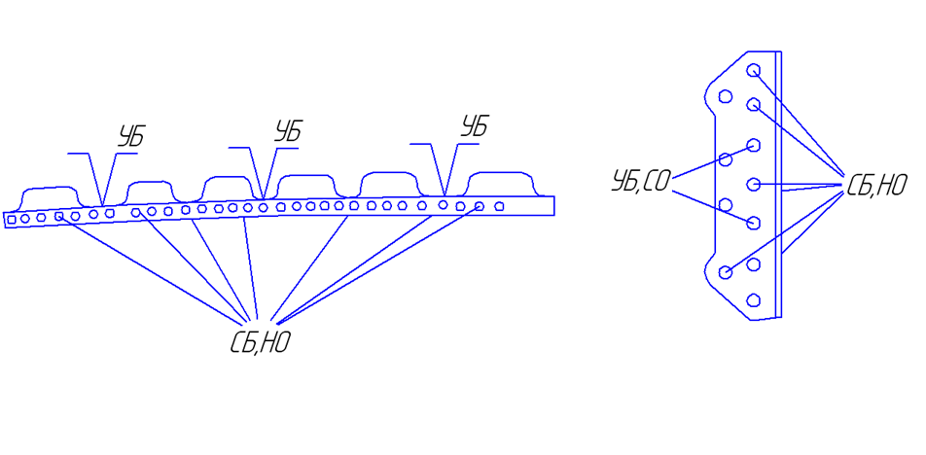
Рис 2.20 – схема базирования: а- пояс нервюры, б – фитинг.

Тогда основным будет метод базирования по ложементам, так как при использовании именно этого типа базирования формируется наружный обвод узла.
Рис 2.21. Схема базирования

    - Укрупненный технологический процесс сборки узла
Технологический процесс сборки – это последовательность установки в сборочное положение деталей и сборочных единиц, их фиксация и соединение между собой способами, предусмотренными чертежом, определение специальности, разряда и количества рабочих, а также норм времени, выбор инструмента и оборудования.
В общем случае процесс сборки выполняют в следующей последовательности:
- подготовка деталей к сборке;
- установка деталей в заданное чертежом положение;
- фиксация деталей в установленном положении;
- подготовка деталей к соединению;
- соединение деталей;
- контроль точности и качества соединений;
- заключительные работы.
Таблица 2.3. - укрупненный технологический процесс сборки.

№  Операции | Содержание операции | Наименование  детали | Оборудование/инструмент  Наименование/шифр
01 | Подготовить рабочее место для сборки нервюры
02 | Установить верхний и нижний пояс до упора с фиксатором обвода. Фиксировать винтовыми зажимами. | Стенка, пояс верхний, пояс нижний | Фиксатор обвода, винтовые зажимы
03 | Установить стенку нервюры в приспособление по 2-м КФО, фиксировать. | Стенка
04 | Установка 13 стоек по 2-м СО в каждой стойке и стенке, крепление стоек т/б Ø 2,5 | Стенка, стойки. | (6) Т/болты 3116А-3-1-2;(6) Т/гайка 3301А-3; (6) Т/шайба 1730А-1-3-6; Ключ 7812-0163 ОСТ 52496-81;Отвертка 7810-0300 ГОСТ 177199-71.
05 | Установить фитинг по 2-м СО в фитинге и стенке, закрепить т/б Ø 2,5 | Стенка, фитинг. | (2) Т/болты 3116А-3-1-2;(2) Т/гайка 3301А-3; (2) Т/шайба 1730А-1-3-6; Ключ 7812-0163 ОСТ 52496-81;Отвертка 7810-0300 ГОСТ 177199-71.
06 | Сверлить по НО в верхнем поясе 52отв. Ø 2,5, в нижнем поясе 76 отв. Ø 2,5, в стойке 16 отв. Ø 2,5, в стенке; и в фитинге 20 отв. Ø 2,5 со стенкой. |  | Сверло Ø 2,5 2300-065 ГОСТ 4010-74;пн. дрель СМ21-9-2500 насадка 999.6239-7001.
07 | Рассверлить 52 отв. в верхнем поясе со стенкой, 76 отв. в нижнем поясе со стенкой, 16 отв. в стойках со стенкой 20 отв. в фитинге со стенкой с Ø 2,5 до  Ø 3,05Н12 | Стенка, верхний пояс, нижний пояс, стойка, фитинг | Сверло Ø 3,05 61000/84-108; калибр-пробка УИ 607/880; щуп №2 ТУ2-034.225-87.
08 | Разобрать нервюру путем снятия 28 т/б Ø 2,5 |  | Ключ 7812-0163 ОСТ 52496-81; Отвертка 7810-0300  ГОСТ 177199-71
09 | Очистить детали от стружки и грязи, снять заусенцы у 164 отв. Ø 3,05Н12 |  | Зенковка УИ 611/186,  щетка-сметка
10 | Установить верхний и нижний пояса нервюры в приспособление по фиксаторам обвода, фиксация. | Пояс верхний, пояс нижний. | Фиксатор обвода, винтовые зажимы
11 | Установить стенку нервюры, стойки – 13 шт, фитинги ,совместить вскрытые отверстия. Крепить т/б Ø 2,5=20шт. | Стенка, стойки, фитинг. | (28) Т/болты 3116А-3-1-2;  (28) Т/гайка 3301А-3; (28) Т/шайба 1730А-1-3-6; Ключ 7812-0163 ОСТ 52496-81; Отвертка 7810-0300  ГОСТ 177199-71.
12 | Установить в отв. 70 заклепок Ø 3 крепить пояса со стенкой, стойки со стенкой, фитинги со стенкой, с предварительным нанесением токопроводящего состава ВП-1 на заклепки металлизации. |  | (130) Заклепка 3-7-Ан.Окс.  ОСТ 34089-80, (26) заклепка 3-8-Ан.Окс ОСТ 34052-85, (34) заклепка 3-10-Ан.Окс. ОСТ 34040-79. Шпатель неметалич. 68880/26-345
13 | Клепать 70 заклепок Ø 3 |  | (130) Заклепка 3-7-Ан.Окс.  ОСТ 34089-80, (26) заклепка 3-8-Ан.Окс ОСТ 34052-85, (34) заклепка 3-10-Ан.Окс. ОСТ 34040-79. Обжимка 64300/400-010;шаблон; эталон для контроля следа от компенсатора; щуп №2 ТУ2-034.225-87
14 | Снять 26 т/б Ø 2,5 крепления стенки со стойками, 2 т/б Ø 3 крепления стенки с фитингом, рассверлить 28 отв. с Ø 2,5 до  Ø 3,05Н12, вставить 28 заклепок Ø 3 |  | (28) Т/болты 3116А-3-1-2;(28) Т/гайка 3301А-3; (28) Т/шайба 1730А-1-3-6; Ключ 7812-0163 ОСТ 52496-81; (28) заклепка 3-10-Ан.Окс. ОСТ 34040-79;Ключ 7812-0163 ОСТ 52496-81; Отвертка 7810-0300 ГОСТ 177199-71;Сверло 3,05 61000/84-108; калибр-пробка УИ 607/880;щуп №2 ТУ2-034.225-87
15 | Клепать 28 заклепок Ø 3 |  | Обжимка 64300/400-010; шаблон; эталон для контроля следа от компенсатора; щуп №2 ТУ2-034.225-87
16 | Контроль БТК
17 | Маркировать нервюру номером чертежа краской согласно чертежу. |  | Кисть ГОСТ 10597-87; чашка 63860/Д-359-2; салфетка х/б.

    - Составление технических условий на поставку деталей и подсборок в соответствии с техпроцессом сборки нервюры.

Детали, поступающие на сборку, должны соответствовать данным чертежа и удовлетворять ТУ на поставку. Основные требования по взаимозаменяемости к деталям, поступающим на сборку:
-соответствие в пределах установленных допусков фактических размеров детали ее размерам по чертежу;
-наличие заданных предусмотренных припусков для последующей обработки в ходе или после процесса сборки;
-правильность положения сборочных, направляющих и базовых отверстий относительно базовых осей контура.

Основные требования по прочностным и эксплуатационным характеристикам:
-использование материалов требующихся марок, выполнение условий термообработки, обеспечение требуемого качества поверхности и заданной массы;
-применение заданных антикоррозионных и декоративных покрытий и др.;

Таблица № 2.4- технических условий на поставку деталей и подсборок.

Номер чертежа | Наименование детали | Степень законченности детали
ВРБ.К104.144.01.01 | Стенка | Подавать без припуска на сборку обработанной по обводам и торцам, 2 КФО Ø 2,5мм, СО по стойкам Ø 2,5мм, согласно чертежа.
ВРБ.К104.144.01.14  ВРБ.К104.144.01.15 | Пояс верхний  Пояс нижний | Подавать без припуска с 52+76 НО 2,5мм, согласно чертежа.
ВРБ.К104.144.01.02  ВРБ.К104.144.01.03  ВРБ.К104.144.01.04  ВРБ.К104.144.01.05  ВРБ.К104.144.01.06  ВРБ.К104.144.01.07  ВРБ.К104.144.01.08  ВРБ.К104.144.01.09  ВРБ.К104.144.01.10  ВРБ.К104.144.01.11  ВРБ.К104.144.01.12  ВРБ.К104.144.01.13  ВРБ.К104.144.01.14 | Стойка  Стойка  Стойка  Стойка  Стойка  Стойка  Стойка  Стойка  Стойка  Стойка  Стойка  Стойка  Стойка | Подавать без припуска с 16 НО Ø 2,5мм – в каждой стойке, 2 СО Ø 2,5мм, согласно чертежа.
ВРБ.К104.144.01.17 | Фитинг | Подавать без припуска с 20 НО Ø 2,5мм, 2 СО Ø 2,5мм, согласно чертежа.

  - Выбор схемы сборочного приспособления.

2.4.1. Технические условия на проектирование сборочного приспособления.

Проектирование сборочного приспособления является завершающим этапом при разработке технологического процесса сборки.

Технические условия составляют на основании ранее разработанной его компоновки. В этих условиях должно быть указанно:
  - Назначение сборочного приспособления.
  - Положение собираемого узла в стапеле.
  - Перечень всех входящих в агрегат деталей.
  - Основные технологические базы.
  - Способы установки деталей и снятия собранного изделия с приспособления.
  - Оборудование и инструменты для выполнения процессов установки деталей, их закрепления и выполнения процессов соединения.
  - Средства механизации.

Непрерывное повышение требований к точности и взаимозаменяемости собираемых элементов конструкции самолета, к росту производительности труда, обуславливает не только увеличение количества сборочных приспособлений, но и более высокие технические требования к ним. Основные технические требования к сборочному приспособлению:
-обеспечение заданной в ТУ точности сборки узла, которая должна быть увязана со степенью точности сборочного приспособления;
-сохранение точности сборочного приспособления в течении всего периода эксплуатации;
-сохранение стабильного положения базовых точек, узлов и поверхностей, заданных ТУ на сборку узла и надежность фиксации собираемых элементов;
-постоянство заданных размеров независимо от колебаний температуры;
-использование в конструкции сборочного приспособления большего количества стандартных элементов для удешевления сборочного приспособления и сокращения сроков технологической подготовки производства;
-рациональные размеры приспособлений в целях лучшего использования производственных площадей;
-соблюдение правил техники безопасности.

Кроме основных требований существуют частные технологические требования, они указываются в ТУ на проектирование сборочного приспособления.

ТУ на проектирование сборочного приспособления:
- Приспособление предназначено для сборки нервюры №7 центроплана транспортного самолета.
- Положение собираемой нервюры в стапеле – вертикальное.
- Собираемая нервюра содержит следующие детали: стенку, нижний пояс, верхний пояс, стойки – 3 шт., фитинг.
- Основные технологические базы собираемой нервюры: для стенки – КФО, для стоек – СО, для поясов – фиксаторы обводов, для фитинга – СО.
- Установку деталей в приспособление проводим вручную. Закладку производим «от себя», выемку – «на себя».
- Установочные базы – СО, КФО, фиксаторы, ложементы.
- Средства механизации отсутствуют (сверление производится пневмодрелью, клепка осуществляется на прессе КП-204М).
- Обеспечить подвод электропитания и питания сжатым воздухом.

2.4.2. Выбор схемы и компоновки сборочного приспособления

Конструктивные схемы сборочных приспособлений обусловлены конструктивно-технологическими особенностями планера самолета. В каждом конкретном случае их выбирают с учетом основных требований, предъявляемых к приспособлению.

Одно из них – обеспечение требуемой точности и взаимозаменяемости собираемого изделия. Точность сборки в сборочном приспособлении обеспечивается фиксаторами и зажимами, устанавливаемыми в определенном положении относительно конструктивных осей на жестких элементах каркаса приспособления.

Схема данного приспособление состоит из каркаса рамного типа. Рама приспособления состоит из верхней 1 и нижней 4 балок, стоек 2, 3,которые установлены на регулируемые опоры. Также в состав рамы входят дополнительные поперечные рамы 5, 6 и дополнительные продольные балки 9, 10 с фиксаторами 8 под БО. На дополнительных поперечных рамах крепятся откидные фиксаторы (7), которые определяют и закрепляют требуемое положение детали собираемого изделия.
Рис 2.22 Приспособление для сборки нервюры центроплана транспортного самолета

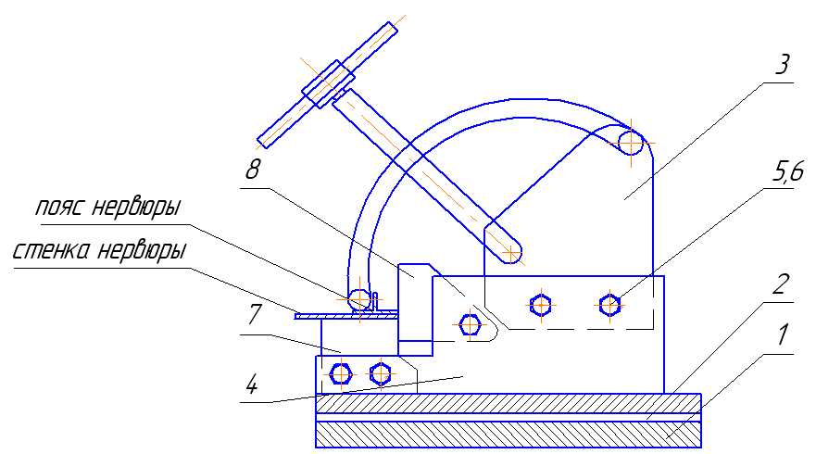
Рис. 2.23. а:1 – рама; 2 – цемент; 3,4 – корпус; 5 – болт; 6 – гайка; 7 – опора; 8 – сектор.

